  - Norges Gymnastikk- og Turnforbund inviterer til

TRENER 2 BASIS GYMNASTIKK OG TURN
Bergen, 12.-14. mars 2021

Kompetanseavdelingen i Norges Gymnastikk- og Turnforbund arrangerer nye Trener 2 basis.
Basiskurset er første kurs på Trener 2-nivå, og er inngangen til grenspesifikke Trener 2 fordypningskurs.

Husk at det er krav om godkjent Trener 1-kompetanse for å kunne melde seg på kurset.
Du kan finne mer informasjon om Trener 2-kurs, og om godkjenning av Trener 1-kompetanse på våre nettsider: https://gymogturn.no/kurs-og-utdanning/trenerutdanning/.

Tid | Fredag Lørdag  Søndag | 12. mars  13. mars  14. mars | kl. 17:00 - 21:30  kl. 09:00 - 18:00  kl. 09:00 - 17:00
Trenerutviklere | Kompetanseavdelingen NGTF, samt trenerutviklere godkjent av NGTF
Sted | Bergen. Vi kommer tilbake til mer nøyaktig sted senere.
Pris | Med trenerlisens gjennom NGTF:  Uten trenerlisens gjennom NGTF: |  |  | Kr. 2.900,-  Kr. 3.400,- (Lisens må være betalt innen siste kursdag)
Kursavgift inkluderer ikke kursmateriell. Kurset faktureres til klubben i etterkant.
Husk å avtale deltakelse med din klubb før du melder deg på kurs.

Kursmateriell | 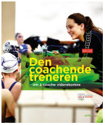  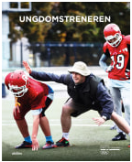  Obligatorisk pensum på kurset:  - Abrahamsen, F. E., Gitsø, E. O. (2016), Den coachende treneren - om å coache viderekomne, Fagbokforlaget  Anbefalt kurslitteratur:  - Norges idrettsforbund og olympiske og paralympiske komité (2016), Ungdomstreneren, Fagbokforlaget  Mer informasjon om bestilling av kursmateriell blir sendt ut til påmeldte deltakerne.
Om kurset | Trener 2 dekker et bredt spekter av fagområder, med mål om at treneren skal utvikle en helhetlig forståelse av treningsprosessen og være beredt til å ivareta utøvernes behov i et sosialt, spennende og trygt miljø. Fokus er på deltagelse og utvikling, mens prestasjon og toppidrett kommer i Trener 3 og 4. Basiskurset på Trener 2 skal danne det faglige grunnlaget for fordypning i de ulike grenene/aktivitetene, og inneholder derfor mer teori og et høyere refleksjonsnivå enn Trener 1, som i stor grad er rettet direkte mot praktisk trenerarbeid.  Kurset er felles for alle grener/ aktiviteter, og for trening av alle aldersgrupper innen NGTF. Det vil være undervisning i teorirom og i hall.  Kurset består av en kurshelg, fire e-kurs, samt innlevering av mappeoppgave som inkluderer enkel øktplan, periodeplan og praksisdokumentasjon.  Les mer om Trenerløypa og Trener 2 kurset på våre nettsider
Innhold | Følgende emner vil bli berørt:  - Trenerrollen  - Treningslære og aldersrelatert trening  - Teknikk og bevegelse  - Treningsplanlegging |  |  |  |  | - Organisasjon  - Sunn idrett/ idrettsernæring  - Trygg på Trening  - Ren utøver/ antidoping
E-kurs | Trener 2 basis inkluderer fire leksjoner i form av e-kurs.  Følgende kurs skal gjennomføres i forkant av kurshelgen:  - Ren utøver (Antidoping Norge) – NB! Husk å lagre diplom!  - Spiseforstyrrelser  - Idrettsernæring  - Aldersrelatert trening 2  Start tidlig, e-kurs tar tid! Det anslås at hver leksjon tar ca. 2 timer.  Leksjonene finner du her: https://ekurs.nif.no/course/index.php?categoryid=147  Brukernavn og passord er det samme som på Minidrett.  Mer informasjon om Minidrett og e-kurs finner du her: https://gymogturn.no/kurs-og-utdanning/trenerutdanning/ under «Hvor finner du kursene»  Ved tekniske problemer, kontakt NIF-IT: support@idrettsforbundet.no
Praksis | For å få godkjent Trener 2-kompetanse må du oppfylle et praksiskrav på totalt 75 timer. Du har anledning til å loggføre maks 25 timer praksis fra den datoen du melder deg på Trener 2 basis. De resterende 50 timene skal registreres og gjennomføres ved påmelding til Trener 2 fordypningskurs.
Godkjenning | For få godkjent Trener 2 basiskurset må du delta på minst 80% av undervisningstimene, og være tilstede ALLE tre kursdager. Det kreves aktiv deltakelse gjennom hele kurset.  Om du ønsker å få godkjent Trener 2-kompetanse må du ha fått godkjent alle e-kurs, utarbeide og levere en mappeoppgave, samt registrere og levere oversikt over 75 timer praksis i etterkant av kurset. I tillegg må du fullføre et grenspesifikt fordypningskurs.  E-kurs registreres automatisk på din Idretts-CV, med unntak av Ren utøver. Diplom for Ren utøver, mappeoppgave og praksisskjema leveres samlet ved fullført praksis. Mer informasjon om dette sendes direkte til deltakerne.  Trener 2-kompetanse blir ikke tildelt før alle krav er oppfylt.
Overnatting | Den enkelte deltaker ivaretar all reise og overnatting selv.  Her kan du finne hoteller i nærheten. NGTF har avtale med Nordic Choice. Om du ønsker å bruke denne avtalen, ligger rabatten inne ved å bruke denne koden: https://www.nordicchoicehotels.no/kampanjer-og-tilbud/ngtf/
Kontaktinfo | Kompetanseavdelingen NGTF |  |  |  | kompetanse@gymogturn.no |  |  | Tlf.nr: 911 65 676
HUSK! | Treningstøy (søndag), skrivesaker, smarttelefon/nettbrett/laptop, mat/drikke og godt humør.
Påmelding  MELD DEG  PÅ! | Påmelding gjøres på www.minidrett.no. Påmeldingsfrist 15. februar 2021.  Det er bindende personlig påmelding til kurset.  Kun legeerklæring er gyldig for å slippe å betale kursavgift etter at på- og avmeldingsfrist er utløpt.  Avmelding sendes på e-post til kompetanse@gymogturn.no. Avmeldingsfrist er samtidig med påmeldingsfrist. Ved avmelding går plassen automatisk til den som står øverst på venteliste, derfor er det ikke anledning til å bytte deltakernavn internt i klubb.  Deltakere som dukker opp uanmeldt vil ikke få godkjent kurset.  Det er begrenset antall plasser på kurset. Førstemann til mølla gjelder!

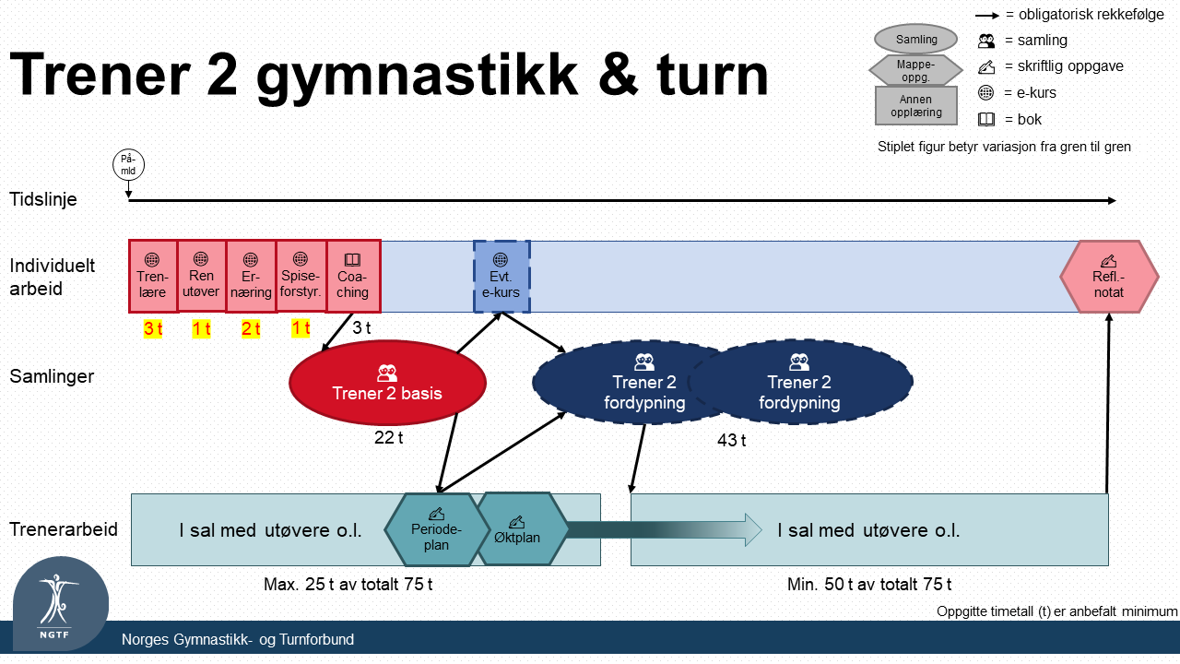
NB. Totalt timetall for Trenerløypa er definert av NIF, og er anbefalt minimum. Særforbund (og de enkelte grenene) kan velge å legge til flere timer ved behov. E-kursene har også et beregnet timeantall for gjennomføring, men av erfaring kan varighet på disse variere veldig fra individ til individ.

